
Міністерство освіти і науки України
Національний технічний університет України
“Київський політехнічний інститут імені Ігоря Сікорського”
Факультет інформатики та обчислювальної техніки
Кафедра інформаційних систем та технологій.

Лабораторна робота №3
Мова програмування Java
Варіант 2

Виконала:
Іванець Євгенія Андріївна
Група ІП-з21
Перевірив:
Орленко Сергій Петрович

Київ
КПІ ім. Ігоря Сікорського
2025
Завдання
Напишіть консольний додаток, використовуючи архітектурний шаблон MVC,
який:
- описує тип даних згідно таблиці;
- створює набір даних описаного типу (масив розмірністю не менше 10 елементів);
- використовує роботу з меню для обробки створеного масиву даних згідно з таблицею;
- використовує інтерфейс Comparator для впорядкування елементів масиву даних
- згідно з таблицею.
ВИМОГИ
1. Значення для ініціалізації об'єктів вибираються з заздалегідь підготовлених
даних (обраних випадковим чином або по порядку проходження).
2. Дані для обробки масиву (пошук) вибираються з заздалегідь підготовлених
даних випадковим чином.
3. Якщо в результаті обробки масиву даних не знайдено, то необхідно вивести
відповідне повідомлення.4. Для перевірки результату роботи потрібно вивести вихідний масив після
створення.
Таблиця
Клас Обробка масиву даних
Книга:
Назва, Автор, Видавництво, Рік
видання, Кількість сторінок, Ціна
1. Отримати список книг зазначеного автора;
2. Отримати список книг, які видані
зазначеним видавництвом;
3. Отримати список книг, виданих пізніше
вказаного року.
4. Відсортувати книги за видавництвами

Лістинг програми
GitHub посилання:

Lab3.java
import java.util.ArrayList;
import java.util.List;
import java.util.Random;

public class lab3 {
public static void main(String[] args) {
// Create a dataset of books
List<Book> books = new ArrayList<>();
String[] titles = {"Book A", "Book B", "Book C", "Book D", "Book E", "Book F", "Book G", "Book H", "Book I", "Book J"};
String[] authors = {"Author 1", "Author 2", "Author 1", "Author 3", "Author 2", "Author 1", "Author 4", "Author 3", "Author 2", "Author 5"};
String[] publishers = {"Publisher X", "Publisher Y", "Publisher X", "Publisher Z", "Publisher Y", "Publisher X", "Publisher Z", "Publisher Y", "Publisher X", "Publisher Z"};
Random random = new Random();

for (int i = 0; i < 10; i++) {
books.add(new Book(
titles[i],
authors[i],
publishers[i],
random.nextInt(74) + 1950, // Random year between 1950 and 2024
random.nextInt(700) + 100, // Random number of pages between 100 and 800
random.nextDouble() * 100 // Random price between 0 and 100
));
}

// Print the initial array of books
System.out.println("Initial list of books:");
for (Book book : books) {
System.out.println(book);
}
System.out.println("------------------------------------------------------------------------------------------------------");

// Create the controller and view
Controller controller = new Controller(books);
View view = new View(controller);

// Display the menu
view.displayMenu();
}
}

View.java
import java.util.List;
import java.util.Scanner;

public class View {
private Scanner scanner = new Scanner(System.in);
private Controller controller;

public View(Controller controller) {
this.controller = controller;
}

public void displayMenu() {
while (true) {
System.out.println("Menu:");
System.out.println("1. Get a list of books by author");
System.out.println("2. Get a list of books by publisher");
System.out.println("3. Get a list of books published after a certain year");
System.out.println("4. Sort books by publisher");
System.out.println("5. Exit");
System.out.print("Choose an option: ");

int choice = scanner.nextInt();
scanner.nextLine(); // Consume newline

switch (choice) {
case 1:
System.out.print("Enter author name: ");
String author = scanner.nextLine();
List<Book> booksByAuthor = controller.getBooksByAuthor(author);
displayBooks(booksByAuthor);
break;
case 2:
System.out.print("Enter publisher name: ");
String publisher = scanner.nextLine();
List<Book> booksByPublisher = controller.getBooksByPublisher(publisher);
displayBooks(booksByPublisher);
break;
case 3:
System.out.print("Enter year: ");
int year = scanner.nextInt();
List<Book> booksAfterYear = controller.getBooksPublishedAfter(year);
displayBooks(booksAfterYear);
break;
case 4:
controller.sortBooksByPublisher();
System.out.println("Books sorted by publisher.");
displayBooks(controller.getBooks());
break;
case 5:
System.out.println("Bye bye bye...");
return;
default:
System.out.println("Invalid choice. Please try again.");
}
}
}

private void displayBooks(List<Book> books) {
if (books.isEmpty()) {
System.out.println("No books found.");
} else {
for (Book book : books) {
System.out.println(book);
}
}
}
}

Controller.java
import java.util.ArrayList;
// import java.util.Arrays;
import java.util.Comparator;
import java.util.List;

public class Controller {
private List<Book> books;

public Controller(List<Book> books) {
this.books = books;
}

public List<Book> getBooksByAuthor(String author) {
List<Book> result = new ArrayList<>();
for (Book book : books) {
if (book.getAuthor().equalsIgnoreCase(author)) {
result.add(book);
}
}
return result;
}

public List<Book> getBooksByPublisher(String publisher) {
List<Book> result = new ArrayList<>();
for (Book book : books) {
if (book.getPublisher().equalsIgnoreCase(publisher)) {
result.add(book);
}
}
return result;
}

public List<Book> getBooksPublishedAfter(int year) {
List<Book> result = new ArrayList<>();
for (Book book : books) {
if (book.getYear() > year) {
result.add(book);
}
}
return result;
}

public void sortBooksByPublisher() {
books.sort(Comparator.comparing(Book::getPublisher));
}

public List<Book> getBooks() {
return books;
}
}

Book.java
public class Book {
private String title;
private String author;
private String publisher;
private int year;
private int numberOfPages;
private double price;

public Book(String title, String author, String publisher, int year, int numberOfPages, double price) {
this.title = title;
this.author = author;
this.publisher = publisher;
this.year = year;
this.numberOfPages = numberOfPages;
this.price = price;
}

public String getTitle() {
return title;
}

public String getAuthor() {
return author;
}

public String getPublisher() {
return publisher;
}

public int getYear() {
return year;
}

public int getNumberOfPages() {
return numberOfPages;
}

public double getPrice() {
return price;
}

@Override
public String toString() {
return String.format("Title: %s | Author: %s | Publisher: %s | Year: %d | Pages: %d | Price: $%.2f",
title, author, publisher, year, numberOfPages, price);
}
}

Результат
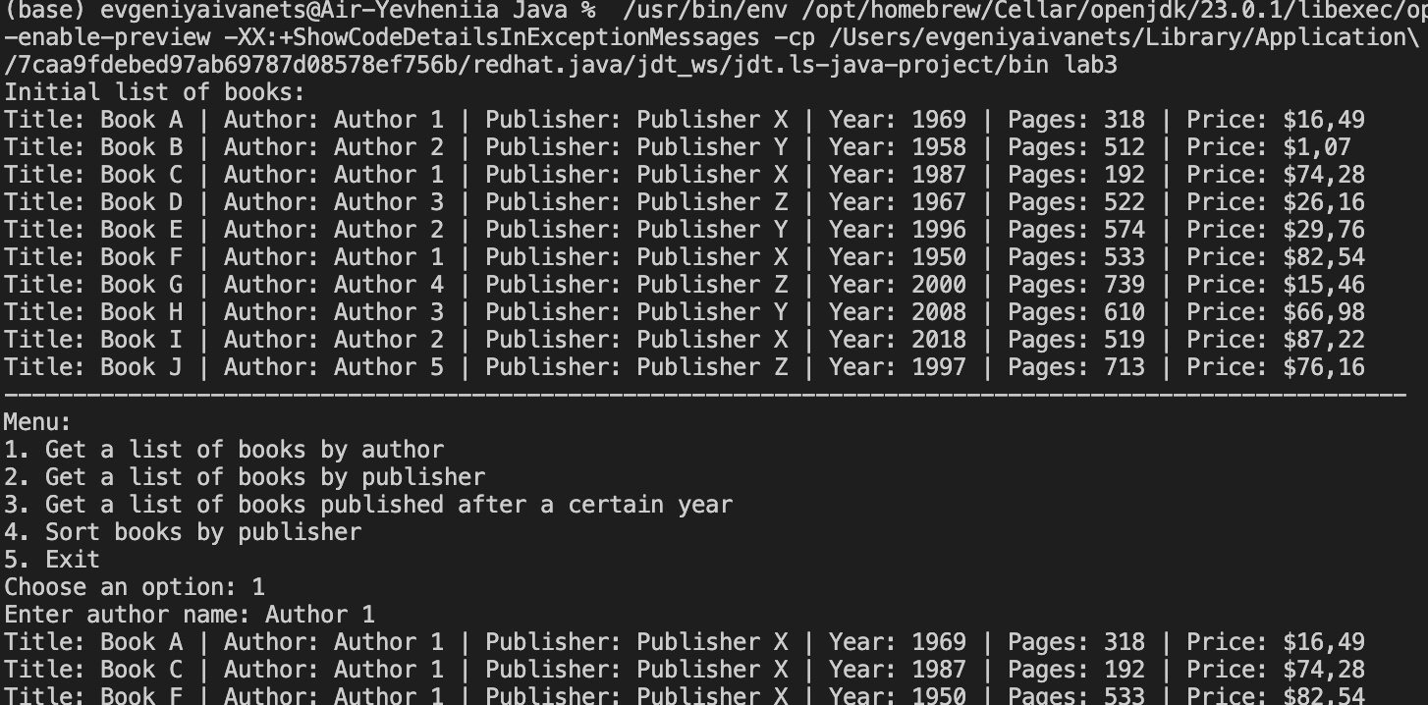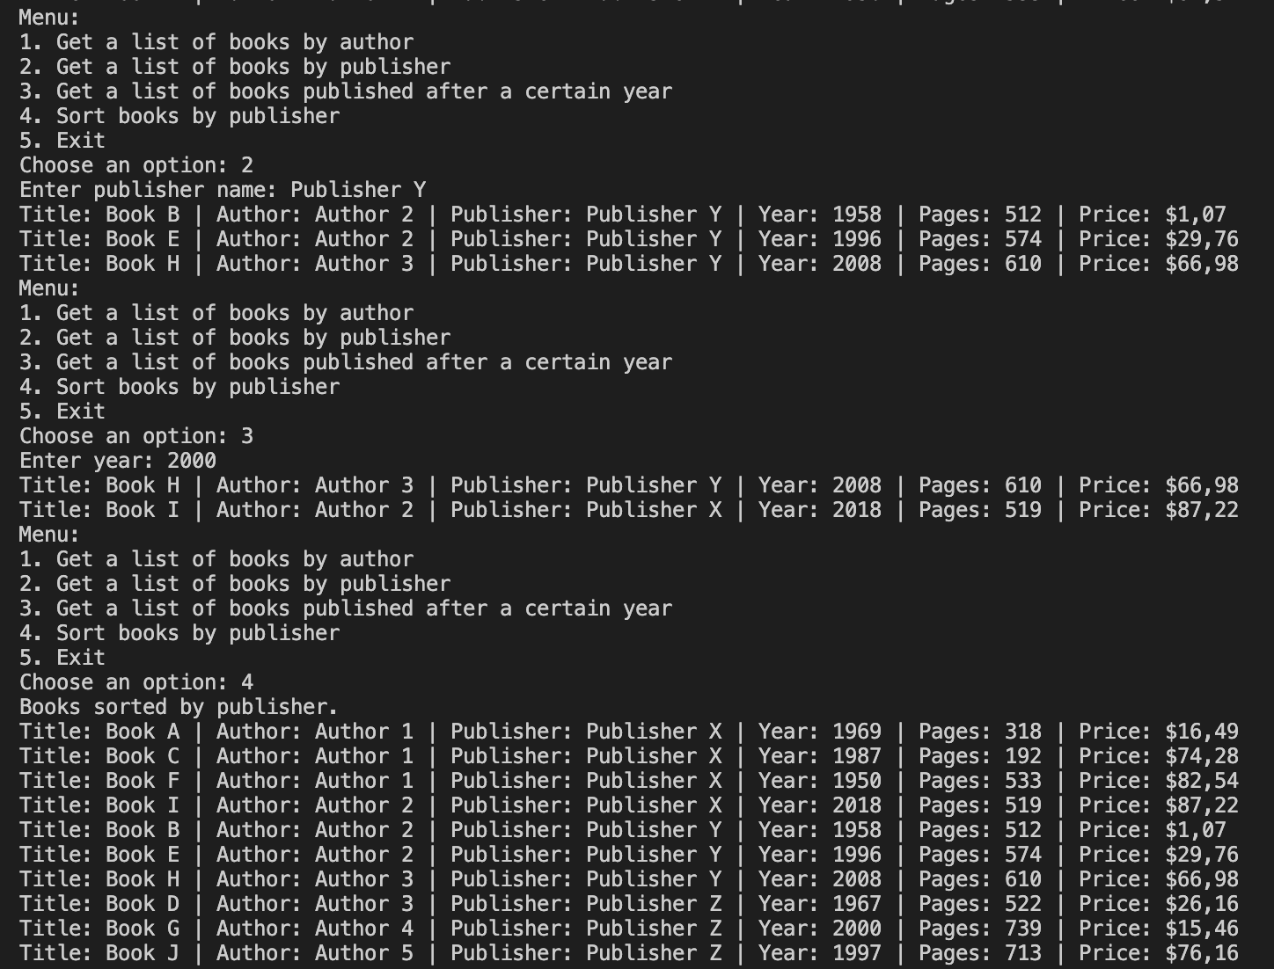
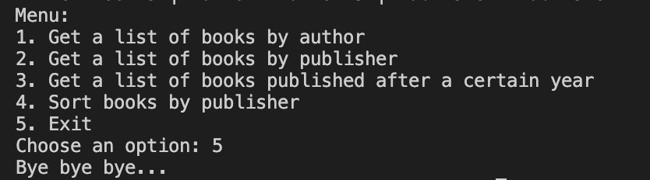
Висновок

